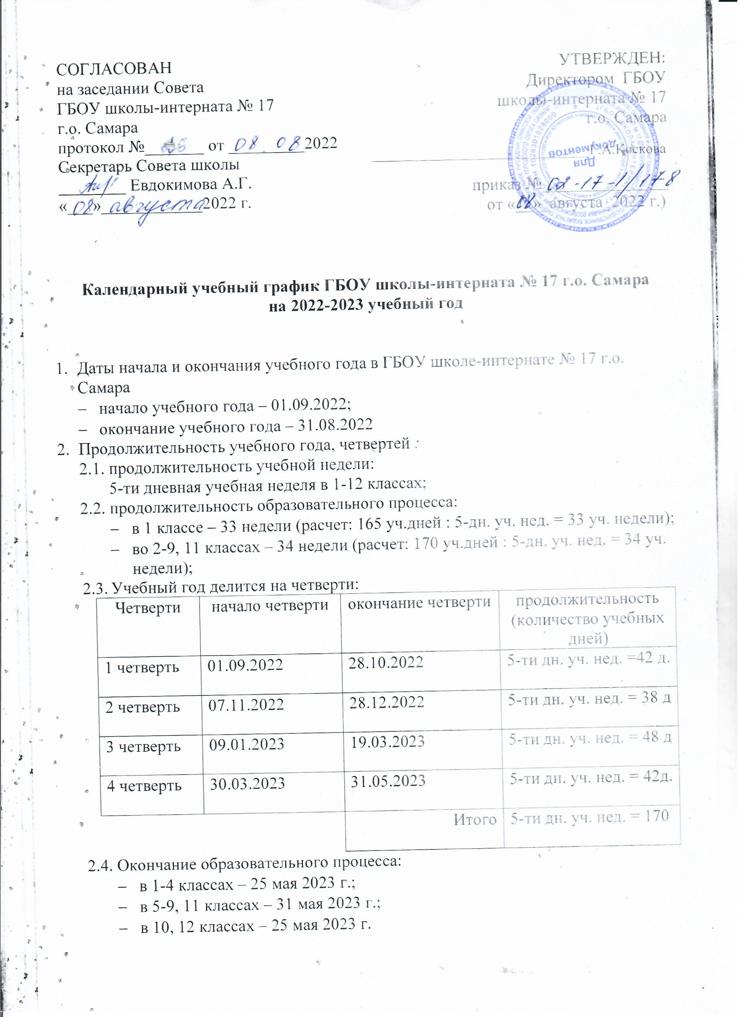
- Сроки и продолжительность каникул на учебный год:
каникулы | дата начала каникул | дата окончания каникул | продолжительность в днях
осенние | 29.10.2022 | 06.11.2022 | 9 календарных дней
зимние | 29.12.2022 | 08.01.2023 | 11 календарных дней
весенние | 20.03.2023 | 29.03.2023 | 10 календарных дней
 |  | Итого | 30 дней
летние | 01.06.2023 | 31.08.2023 | 92 дней
Для обучающихся 1-го класса устанавливаются дополнительно недельные каникулы с 16.02.2023 по 22.02.2023 (7 календарных дней)

- Сроки проведения промежуточных аттестаций:
- промежуточная аттестация во 2-12 классах проводится по четвертям в соответствии с положением о промежуточной аттестации образовательной организации и Уставом ОО. Четвертная промежуточная аттестация проводится с целью определения качества освоения обучающимися содержания, учебных программ (полнота, прочность, осознанность, системность по завершению четверти). Аттестация проводится по всем предметам учебного плана, предусматривающим выставление отметок в 5-балльной системе. Аттестация проводится в течение последней декады четверти. Формы аттестации:
- контрольная работа,
- тест,
- защита проекта,
- комплексная диагностическая работа,
- собеседование
- и др
- годовая промежуточная аттестация в 10, 12 классах по всем предметам проводится в конце последней четверти (2-я половина апреля – 1-я половина мая);

- Регламентирование образовательного процесса на день:
- продолжительность урока:
1 класс (1 полугодие): 3 урока по 35 минут (сентябрь - октябрь), 4 урока по 35 минут (ноябрь - декабрь);
1 класс (II полугодие): в сентябре, октябре - по 3 урока в день по 35 минут каждый, в ноябре-декабре - по 4 урока в день по 35 минут каждый; январь - май - по 4 урока в день по 40 минут каждый
1 класс (1 полугодие)
 | Расписание звонков | Перемена
1 урок | 8.30 | 9.05
2 урок | 9.25 | 10.00
3 урок | Динамическая пауза или урок физкультуры 10.30 | 11.05
4 урок | 11.35 | 12.10

1 класс (2 полугодие)
 | Расписание звонков | Перемена
1 урок | 8.30 | 9.10
2 урок | 9.20 | 10.00
3 урок | Динамическая пауза или урок физкультуры 10.20 | 11.00
4 урок | 11.20 | 12.00

- для обучающихся 2 - 11 классов – 40 минут:
1 смена
 | Расписание звонков | Перемена
1 урок | 8.30 | 9.10
2 урок | 9.20 | 10.00
3 урок | 10.20 | 11.00
4 урок | 11.20 | 12.00
5 урок | 12.10 | 12.50
6 урок | 13.20 | 14.00
5.Расписание занятий по внеурочной деятельности на 2022-2023 учебный год

Дни недели | «Мир на кончиках пальцев» |  |  | «Хореографическое искусство» |  |  | Секреты речи (курс по развитию речи)
Время | 12-10 | 13-20 | 14-20 | 12-10 | 13-20 | 14-20 | 12-10 | 13-20 | 14-20
ПН |  | 2б | 3а | 1(д)а | 2а | 1а | 1а, | 2а | 3а
ВТ | 1а | 1(д)а | 2а |  | 4а | 4а | 1(д)а | 2б
СР |  |  | 4а | 1(д)б | 1б |  | 1б
ЧТ | 1б | 1(д)б | 4а | 2б | 3а |  | 1(д)б
ПТ |  |  |  |  |  |  |  | 4а | 4б

